보도자료 –차바이오텍
홍보본부 | 경기 성남시 분당구 판교로 335
최미영 팀장 031-881-7901 / 010-8732-4429
이영호 차장 031-881-7903 / 010-9148-3578 | 김우균 대리 031-881-7905 / 010-9591-9619
배포일 : 2026년 6월 17일
마티카 바이오, ‘오픈 액세스 플랫폼’ 런칭
美 ‘서지엄 바이오사이언스’와 첫 계약

- 오픈 액세스 플랫폼, 생산 비용과 공정 복잡성 문제 해결한 혁신 제조 모델
- 서지엄 바이오와 식물 기반 AAV를 활용한 차세대 유전자 치료제 개발 협력
- 2026 바이오 USA에서 플랫폼 적극 소개하며 신규 수주 기대

차바이오텍(085660)의 미국 자회사인 마티카 바이오테크놀로지(Matica Biotechnology Inc., 이하 마티카 바이오)가 고객 중심의 혁신 제조 프레임워크인 ‘마티카 오픈 액세스 플랫폼(Matica Open Access Platform)’을 공식 런칭했다.

이와 동시에 식물 기반 유전자 전달 기술을 활용해 차세대 유전자치료제를 개발하고 있는 ‘서지엄 바이오사이언스(Cirsium Biosciences, 이하 서지엄 바이오)’를 플랫폼의 첫 번째 고객사로 맞이하며 본격적인 시장 공략에 나섰다.

‘마티카 오픈 액세스 플랫폼’은 기존 CDMO 업계의 관행이었던 경직된 공정절차, 폐쇄적인 기술이전, 장기적인 플랫폼 종속(Lock-in) 계약에서 탈피한 것이 큰 특징이다. 개방형·모듈형 구조를 채택해 고객사에 ▲빠르고 효율적인 공정·분석 개발 서비스 패키지 제공 ▲공정·데이터에 대한 투명한 접근 권한 부여와 소유권 보장 ▲세포주 마일스톤 및 로열티 비용 면제 등 다양한 혜택을 제공한다. 고객사는 발주한 프로젝트에 통제권을 100% 유지하면서 개발 일정을 대폭 단축할 수 있도록 설계된 파트너 중심의 혁신 서비스 모델이다.

지난 2025년 아데노연관바이러스(AAV) 벡터 개발·생산에 대한 CDMO 계약을 맺은 양사는 이번 계약으로 기존의 협력 관계를 한 단계 확장할 계획이다. 서지엄 바이오가 보유한 식물 기반 AAV 배양(Upstream) 기술과 마티카 바이오의 독보적인 정제(Downstream) 공정과 분석 역량을 결합할 예정이다. 유전자치료제 제조의 최대 걸림돌인 생산 비용과 공정 복잡성 문제를 동시에 해결한다는 전략이다.

서지엄 바이오는 이번 계약으로 초기 개발부터 상업화 단계까지 신속한 스케일업(Scale-up) 기회를 얻고, 유전자치료제 생산 시간을 획기적으로 단축할 수 있을 것으로 기대한다.

마티카 바이오는 6월 22일부터 25일까지 미국 샌디에이고에서 열리는 세계 최대 바이오 행사인 ‘2026 바이오 인터내셔널 컨벤션(바이오 USA)’에 ‘마티카 오픈 액세스 플랫폼’을 적극적으로 알릴 계획이다. 많은 바이오 기업들이 개발 초기 단계의 신속한 데이터 확보를 통해 후보물질의 개발 가능성(Feasibility)을 조기에 검증하는 것을 중요하게 생각하는 만큼, ‘마티카 오픈 액세스 플랫폼’에 관심을 보일 것으로 기대된다.

폴 김 마티카 바이오 대표는 “마티카 오픈 액세스 플랫폼은 전통적인 폐쇄형 CDMO 모델에서 벗어나 고객사와 CDMO 기업이 함께 성장하고 상생할 수 있는 대안이 될 것”이라며 “오픈 액세스 플랫폼을 기반으로 수주를 확대할 계획”이라고 말했다.

다니엘 깁스(Dr. Daniel Gibbs) 서지엄 바이오 대표는 “유전자치료제의 미래는 생산성을 얼마나 대중화하고 확장하냐에 달려 있다”며 “서지엄 바이오의 분산형 제조 전략을 실현하기 위해 마티카 오픈 액세스 플랫폼을 선택했다”고 말했다.

마티카 바이오는 차바이오텍이 미국 CGT CDMO 시장 진출을 위해 설립한 기업이다. 2022년 한국 기업으로는 유일하게 미국 텍사스주 칼리지스테이션에 CGT CDMO 시설을 준공했다. 마티카 바이오는 자체 개발한 세포주 마티맥스(MatiMax™)를 비롯해 CGT 상업화의 핵심인 AD(분석개발), PD(공정개발) 분야 전문성을 바탕으로 수주를 확대하고 있다. (끝)

▶ 차바이오텍(코스닥 085660)
차바이오텍은 차바이오그룹을 대표하는 바이오기업이다. 암과 희귀질환 등 난치성 질환을 대상으로 한 세포·유전자치료제(CGT)를 연구·개발하고 있다. 면역세포, 탯줄유래 줄기세포, 배아줄기세포, 신경전구세포 등 질환별 적용이 가능한 세계 최대 규모의 세포 라이브러리(Cell Library)와 80여개의 세포치료제 원천기술을 보유하고 있다. 이를 기반으로 미국, 한국, 일본에 글로벌 생산 네트워크를 구축해 CGT 공급 확대와 생산 효율화를 추진하고 있다. 이와 함께 제대혈, 면역세포∙줄기 세포 보관, 유전체 분석, 의료 IT 개발 컨설팅 등의 사업도 전개하고 있다.

* 첨부. 1. 마티카 바이오 전경
2. 마티카 바이오 내부 CDMO 시설 사진
3. 마티카 바이오, 서지엄 바이오 로고

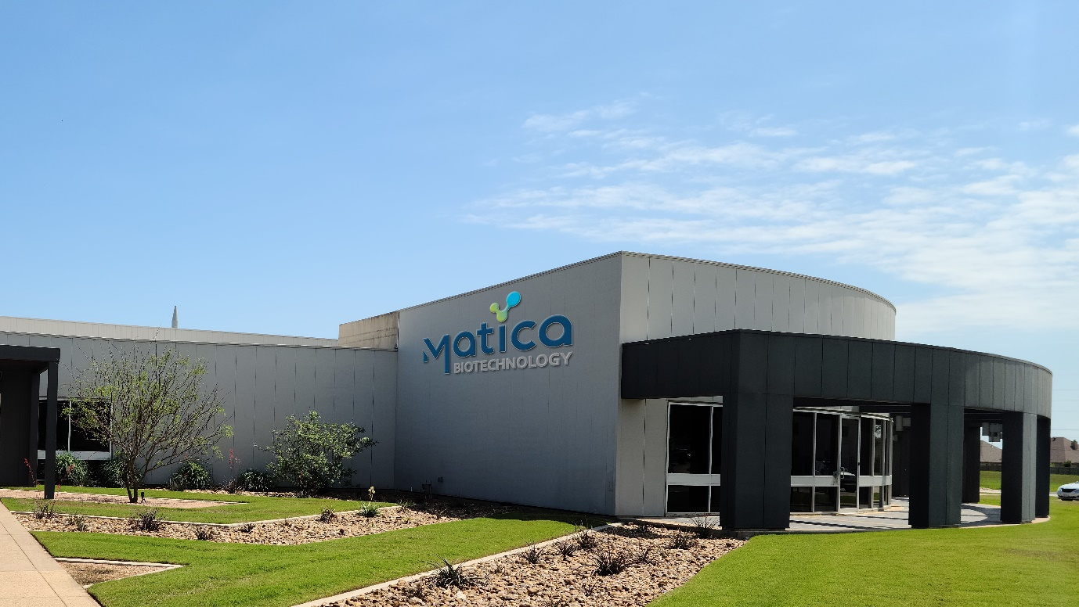
< 미국 텍사스주 칼리지스테이션에 위치한 마티카 바이오 전경>

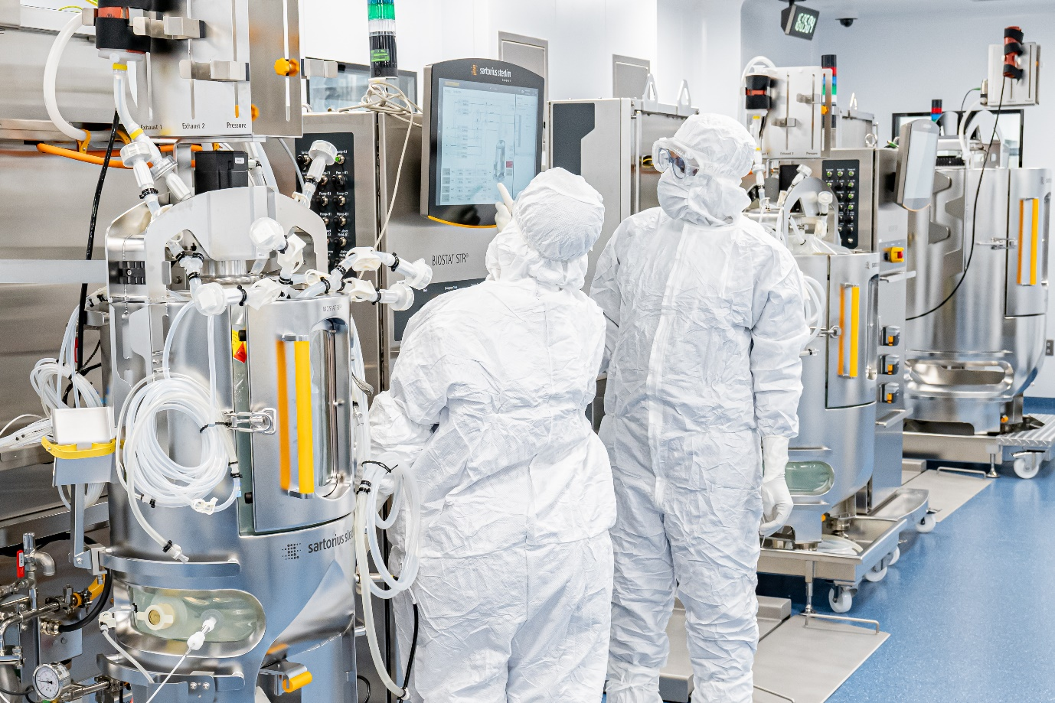
< 마티카 바이오 내부 CDMO 시설 사진>

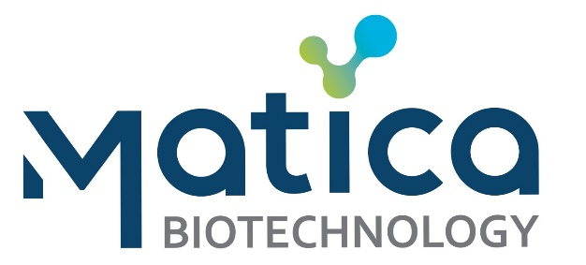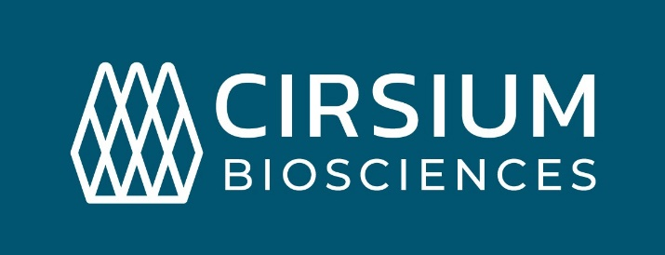
< 마티카 바이오, 서지엄 바이오 로고>

